NAVODILA ZA DELO NA DALJAVO

PREDMET, SKUPINA | Gibalne urice
RAZRED | - In 2.
SNOV | Joga za otroke
DATUM | 9. in 10. 11. 2020
NALOGE, DOKAZILA VRNITI DO | /
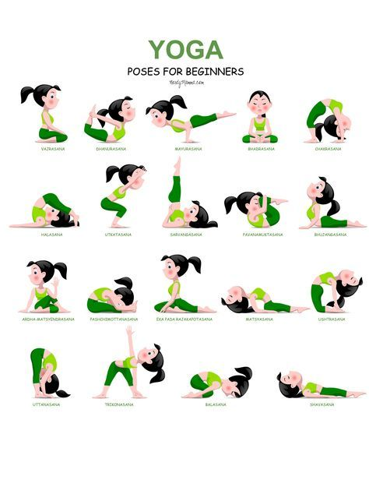Učiteljica Tina Š.
Izberi si deset vaj iz spodnjega seznama. Vsako vajo zadržiš 10sec in jo trikrat ponoviš. Ne pozabi na sproščeno dihanje med izvajanjem aktivnosti. S svojo domišljijo si predstavljaj kaj vse lahko tvoj izbrani položaj predstavlja (žival, rastlino, predmet…) Ko končaš, popij velik kozarec vode!

